***Слоняться***

*Не прислоняться*

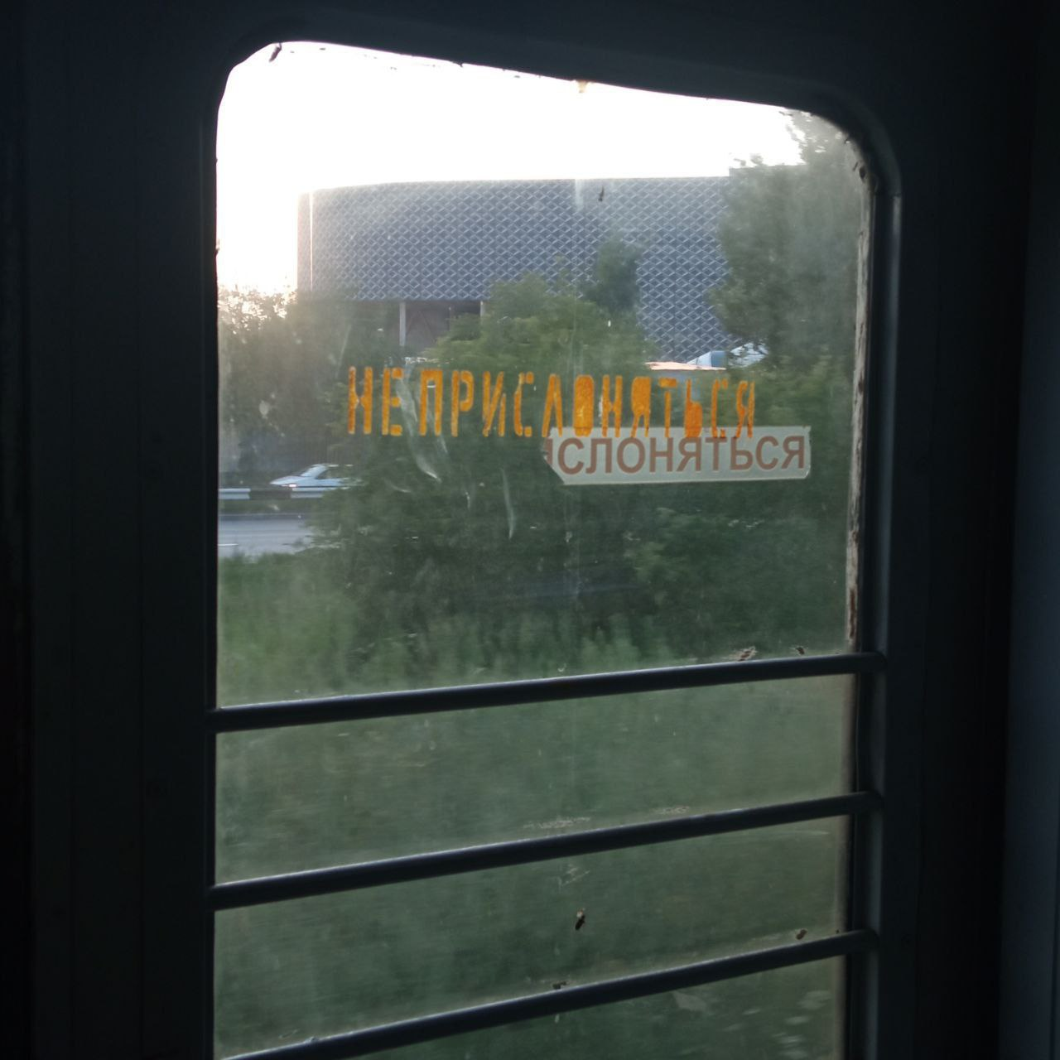

*Марон Глясе*

*2025*

**Вниз**

Люди смотрят вниз

и

ниже..

Видя небо,,

видя крыши,,

замирают ненадолго..

Кто--то зрит на небе Бога,,

кто--то — в небе облака,, в них дорога утекла..

Отражений видя лица,, проходимцев и прохожих,,

кто--то видит,, что не видят,,

кто--то видит,, что не может,,

кто--то весел,,

кто--то злится,,

кто--то горечью удушен..

Кто-то в луже видит лужу...

**Приближение Зимы**

Падал лист и пел:

"Сколько важных дел

Сделать не успел.

Камни стали мел,

Травы стали мел,  
Древа стали мел -  
Свет зимою бел.  
  
Бедное дитя,  
За тобой следят,  
За тебя следят,  
Ты давно ль в сетях?  
По твоим путям  
Месяц погодя  
Стаи полетят."  
  
Падала гроза -  
Мне б её глаза,  
Мне б её слеза,  
Мне б её связать,  
Мне б её не знать,  
Мне б её создать,  
Да не обуздать.  
  
Бедные поля -  
Им же всё с нуля.  
Уж не ждёт земля  
Солнца-короля,  
Как досель - моля.  
Свет ей не сулят,  
А глаза болят..

Последний лист

Нет печали, его полнее -

Одинок, и лёгок, и стар,

Нет его тяжелей креста.

Нет историй, его больнее -

Каким был, и каким он стал.

Он один средь пустынных веток,

Словно в тысяче паутин,

Сбившись с истинного пути.

Он бы вырвался с древа сеток,

Только ветер давно утих.

Штиль лесной - тот жестокий ветер,

Чья легка на печаль рука,

Так смеялся и выл, пока

Награждал его близких смертью,

А его лишь трепал слегка,

Здесь умолк. И оставил слушать

Свой далёкий желанный свист,

Свой печальный, задорный вистл,

Пока здесь разрывает душу

Одинокий, последний лист.

Ложь

Я спал,, туман спал,,

Среди звёзд я себя искал,,

Среди осколков клубочком свернувшейся веры,,

Дрожащей и серой..

Ночь расчехлила свои бесконечные

Тонкие лезвия,, время размечено

Кровью потерянной в день отступления..

И в каждой секундной отметке потеря зрения..

Как я незрячий способен

Себя человеком считать,, я подобен

Лишь тени..

И от пролитых по шее ран

Я проснулся,, вернулся туман..

Сжимаются стены,, становится страшно,,

Перед глазами вчерашнее.. Страшно..

Страшно.. Страшно..

Страшно.. Страшно.. Страшно..

Тихо,, тихо,,

Тихо,, тихо,,

Спокойно,, тихо,,

Спокойно.... хватит..

Я знаю,, что должен,,

Я знаю,, что с ложью такой осторожной

С такой надеждой простой и тихой останусь в этом страхе

И в вечных бегах..

Капелька крови на платье белом

Так мешалась,, так болела,,

Но разрослась и растеклась,, так если теперь кровь назвать узором,,

Сам я в это поверю как скоро??

Звёзды столь же неустанны,,

Ветер столь же и мил,, и строг..

Просыпалась из тумана

Белоснежная тишь дорог..

Просыпалась,, словно утром,,

Белоснежная,, словно снег..

Словно сахарная пудра..

Но горчащая как побег....

Кто я себе,, если сам так давно пред собою не чист и не честен..

Если я вру,, будто мне неизвестно,, как стать собою и быть до конца собой..

Больно и страшно от страха и боли бежать,, так как долго я врать способен,,

Будто бы я быть человеком достоин..

Вор

Смерти вчерашней река -- моя предтеча..

"Прожитым нарекай и шли далече" будто бы,, но выгонять на холод ночью как--то не про меня..

Да и не очень мы с ней далёки,, как же её -- и в шею??

Может быть,, смог бы раньше таким решеньем как-то помочь себе,, хотя б на время,, но потакать судьбе не много рвения..

Множество вразеркал в глаза мне ло’жат (капают ложью)..

"Вор" -- говорят -- "украл то,, что не прожил,, что не держал в руках.."

Но как увидел,, разве я мог (и как) забыть??

Не выйдет..

И не уйдёт никуда из новой сути..

Буду ли я там снова??

Да..

И будь,, что будет..

Я умираю вчера,, как умер сегодня..

Сложно сказать,, я рад таким исходным,, или хотел бы иных начальных данных..

Но побоюсь,, мне ныне и подавно не стоит плакать о том,, какой я,, кто я,, коль уже предал и дом,, и путь..

Не стоит..

Я отгрызаю,, срезаю кусочки тела,, чтобы ночными часами не так болело..

Выкину их в уголок..

Сгниют -- и ладно,, мне ж не на долгий срок..

Потом обратно кто-нибудь их соберёт в двудатный заброшенный камень..

Мне на один решиться полёт,, а дальше -- решайте сами..

**Одиночество.. 1/2.. Он.. Помпеи..**

Бог оставил меня и ушёл воевать.

И я тут же погиб в миру.

Струны Лиры звенят, как Его тетива.

Я под Лиры игру умру.

Поутру я очнусь, огорчусь, что живой

И что снова весь день лишь ждать.

В этой жизни боюсь только гнева Его,

Дружба с Ним – всё равно вражда.

Только буду Его ждать, и буду играть

На подкове, подаренной Им,

И звенит тетива, словно знамя: пора

Мне и Лире остаться одним.

Видно, в этом вся суть – только ждать и играть,

А в свободное время – лишь верить.

Задыхаюсь. И в грудь проникают ветра,

Точно музы – и так же их девять.

Я ветрами дышу, но без них я умру.

Всё дыхание трачу на песню.

Об одном лишь прошу: пусть к другому утру

Это тело уже не воскреснет.

Я допел, я упал, я очнулся живой,

Только Он мне поможет в смерти.

Этот мир слишком мал, чтоб, вернувшись домой,

Я однажды Его не встретил.

Бог взывает ко мне. В этом мирном бою,

В этом полном войны миру

Я ждал тысячи дней. Я сыграю, спою,

Я под Лиры игру умру.

**Одиночество.. 2/2.. Я.. Марс..**

Я оставил Бога.

Ночь, мороз, дорога,

Марс, огни, ларёк –

Путь домой далёк.

Я один, я первый –

Подвиг или жертва?

Что теперь? Куда?

Вечно – навсегда?

Звёзды незнакомы.

Мой оплот искомый

Принял, но не рад.

Поздно умирать,

Выживать – так сложно.

Был сюда заброшен

Богом, или Тьмой,

Иль самим собой.

Я сную по кругу.

В темноте – ни звука,

Потерялась суть,

И тисками – грудь.

Сжата грудь – бутылка.

Вечна эта ссылка.

Потерялась суть –

Тяжело вдохнуть.

Задыхаюсь молча

Молчаливой ночью.

И никто вокруг

Не коснётся рук.

И никто на свете

На пороге смерти

Не обнимет, вдруг

Мой забрав испуг.

Хоть бы кто, не важно…

Умирать так страшно,

Только жить страшней

В вечной тишине.

Я взываю к Богу.

Вечно одиноко.

Ночь. Мороз. Дрожу.

Грудь. Тиски. Дышу.

Поклон

Прошёл огни Помпей

И воды Марса.

Спешил к одной лишь ней,

Да не добрался.

Она и не ждала -  
Не мной единым.  
Осталась лишь зола.  
И сушь. И тина.  
  
В кого-то был влюблён,  
Любил кого-то,  
Но лишь один поклон  
Мой будет кроток.  
Но лишь один мой путь  
Финал имеет.  
  
Пусть, лишь когда-нибудь, но будет время.

Печаль

Ангел летал, искал беседы,

Искренней, праведной веры,

Мысли чужой, чужого света,

Чужой, непривычной меры.

Тихим стенаньем в тиши кромешной,  
Мокрыми пятнами в сушу,  
Памятью лет, всё безутешной,  
Брёл, да тебя обнаружил.  
  
Ангел присел к тебе поближе,  
Чай заварил. Какой?  
Он попросил кружить мир потише  
Лёгкой свое рукой.  
  
"Как ты грустишь? Кто ты, где ты?  
Что там, в твоей улыбке?  
Чьею слезой щека согрета?  
Чем успех краше ошибки?"  
  
"Я не одна, да все в могилах.  
Тоненький, тоненький стебель.  
Ветра порыв - и стоять нет силы.  
Слёзы померкли на небе."  
  
"Звёздам я сам и дал покоя.  
Первая гаснет, вторая.  
Ветер утих моей рукою.  
Но разве печаль не сверкает?"

Смерть 1/3

Я хочу умереть зимой.

Можно этой, но лучше - прошлой.

Чтоб не чувствовать лета зной,

Я воспользуюсь хлада волшбой.

Пусть мне руки засыпет снег,  
Пусть покроюсь я коркой синей.  
Пролежу я так этот век,  
Слишком странный да слишком длинный.  
Я очнусь, а вокруг - мечта,  
Тишина да холодный ветер.  
Подмигнёт мне одна звезда,  
Подмигнёт да исчезнет в свете.  
Морок вытянет к небу длань  
И накроет мои им очи,  
Сам взглянёт на златую рань  
И порвёт её в звонкие клочья.

Смерть 2/3

*Я* *хочу* *умереть* зимой,,

Но умру *я*,, конечно,, летом..

Не вернусь как--то раз домой,,

И оставлю весь мир без ответа..

Может быть,, не умру — сбегу..

Бег от жизни — не смерть ли та же??

*Я* пожил на своём веку,,

Отдохнул — и пора уж дальше..

Не был жив восемнадцать лет,,

Но в день смерти *я* вновь воскресну..

Уж не помню,, какой там свет —

В неизвестности интересней..

И какие там небеса

*Я* не помню.. Но вновь узнаю..

Будут осень,, зима,, весна —

А за ними и жизни знам*я*..

Смерть 3/3

*Я* *хочу* *умереть* зимой,,

Но *я* умер однажды летом..

Во вселенной *я* жил иной,,

Но застр*я*л ненадолго в этой..

Краток миг существа во мне,,

Что зажат меж бескрайне--плоских..

Состо*я*ние "до" — родней,,

И вернётс*я* однажды в "после"..

Не везде уловил *я* суть,,

Но концепци*я* уж пон*я*тна..

Эта смерть не плоха отнюдь,,

Только жизни игра приятней..

Да,, похоже,, я уж давно

Занимаю чужое место..

Я проснусь,, и воскресну,, но

Мне пока ещё интересно..

Умри

Ты можешь на ночь глядя умереть..

Я знаю,, что ты хочешь.. Так попробуй..

Куда-то это чувство нужно деть,,

И незачем волочь его до гроба..

Ты можешь перестать существовать,,

Исчезнуть в пыль и сгинуть в невозможность..

Врасти в немилую и жёсткую кровать,,

Впервые позабыв про осторожность..

Ты можешь обратиться пустотой,,

В которую кричать до бессознанья..

Ступи уже на этот путь простой,,

По твоему же честному признанью..

Потеряны все силы,, негде взять,,

Дыхание больней чем неизбежность..

И знание,, что справиться нельзя,,

И чувство,, что ничто не будет прежним..

Тебя задеть ничто не сможет впредь,,

Когда прервётся будней вереница..

Попробуй на ночь глядя умереть,,

Но не забудь к рассвету возродиться..

Простите

Простите.

Глядите, как я отбываю в родную обитель.

Слезинка живая разбилась о грязи лечебные травы.

Травою обвязан, как лентой лукавой, как змей златоокий, как солнце горячее, как чернорогий чертёнок бродячий.  
  
В родимой землице меня хороните.  
В родимой хранится родная обитель, и в ней хорошо, я ей отдан всецело угóльной душою и тлеющим телом.  
  
И я не останусь.  
И звёзды покинут глаза.  
И пустая очей половина.  
И прах не останется, только уголья, что тлеют местами.  
  
На маковом поле заброшенный выход в родную обитель.  
И людно, и тихо.  
Войти или выйти здесь каждый свободен.  
Но все ли по воле?  
Но каждый ли ходит по этому полю, ища и желая?  
И каждый ли честен своими делами на пепельном месте моих окончаний?  
Родная обитель любого встречает.  
  
Народа креститель!  
Опасно в народе, крещённом по воле хорошей погоды, не знающем соли на тлеющих ранах.  
Сбежишь ли отсюда?  
Любви первозданной средь этого люда сложнее, чем злобе.  
Она приютится однажды.  
Но чтобы жестокие лица, тоской искривлённые, стали яснее, один оскорблённый, что грязи грязнее и нищих беднее, простить оскорбителя должен.  
  
Роднее им станет обитель родная, однажды забытая всеми.  
И бросил бы каждый по малому семечку мака, и всякий бы вышел немного светлее.  
И маком у жизни порога краснее, желтее.  
И каплями мака над пепельным телом бы кто-то заплакал.

Жажда

Если уже не осень,, значит ещё не поздно..

Если уже зима,, значит уже пора..

Белого злата косы в белом снегов морозе

На золотом лице ранней поры утра..

Если ещё не вечер,, значит бегу на встречу

Если уже не я,, значит ещё не ты..

Снегом в лицо горячим,, только ответить нечем..

Слово за словом,, но эти слова пусты..

Если уже ужасен путь и итог уж ясен,,

Значит пора наружу в холода темноту..

Но коротка дорога -- лестница восвояси --

Если уже не жаждешь,, значит уже не жду..

До завтра

Лишь теряя всё я обретаю ничего,,

Ничего ценно мне как свобода..

Не уверен,, но пылает,, так бывает очагом

Моего смешно-дурацкого народа..

Разукрасив стену белым,, я взлетаю в облака,,

Облака мне столь же мягкие,, как стены..

Одиночества потеря так пуста и так легка,,

Что о ней я забываю непременно..

На прощание "До завтра",, но прощаюсь навсегда..

Новый день несёт и новые паденья..

То пунктирна,, то волниста,, то удвоена черта,,

Что пророчит частоту сердцебиенья..

Не беги,, и не суди,, и не буди,, и не секи --

Подожди и вспомни всё,, что ненавидел..

Я хранил,, и у меня мои мгновенья утекли..

Может быть,, и из потери что-то выйдет..

Палата

Белая палата словно латы неприступна для кружащих троекрылых острозубых бирюзжащих чернорылых и опасных..

Мне прекрасно ясно,, кто виновен в этих войнах,, в этом мире нет сомнений..

Я б со рвеньем стал героем,, я и стал им по привычке,, но герой герою розня..

И я понял слишком поздно,, что поджёгший эту спичку был хитрец..

И я в мгновенье стал творец чужого счастья,, что платил своим участьем в пытках над самим собою..

О,, каким я был героем!!

Я латал,, чинил,, калечил (зная точно -- время лечит),, создавал союзы лично,, созывал союзы к битвам,, собирал союзы к речи..

Был до смерти романтичен,, но бокал мой был разбитым изначально хитрым чертем..

Я исчерпан,, я в бездонье,, и вокруг меня иконы..

Защищают?? Я надеюсь..

Я надеюсь и общаюсь..

Три святых передо мною..

Тот что в центре,, неуверен..

Тот что слева,, убеждает..

Тот что справа,, молча знает..

Тот что смотрит (я) в покое,, ведь они придут к согласью..

,,,,

Я поверил в возрождение,,

Когда летом задождило вновь..

За окном светлеет небо,, но....

И окна здесь раньше не было..

Время

Тихо течёт точёное время..

Брал его силами я всеми,,

Брал,, убирал,, убивал и делал,,

Прятал за каждой новой идеей..

Сердце чужое в чужих тревогах,,

Я это думал,, думать жестоко..

Ключ от него у меня на шее,,

Опасней и хрупче любых ножей..

Я не усну,, мне не светят звёзды,,

Был бы запас,, если б не был роздан..

Солнце погибло.. По крайней мере

Мне это снилось,, и я в это верю..

Память поднимет что воля уронит..

Помню слова твои.. Знай,, что помню..

Я человек,, как узнал недавно,,

Но человеку,, увы,, не равный..

В зеркале существует тело..

Чётко его обведу я мелом,,

Запечатлю.. И теперь без страха

Я разобью его с размаха..

Каждый осколок вложу в скорлупку,,

И разошлю тем,, кто сделал покупку..

Сам же останусь с собой и с тенью..

В сумме мы комнатное растение..

….

Весна развела на выход из дома,,

На выход из зимней комы..

Снаружи так много света --

Внутри его вовсе нету..

Вдыхаю лучи.. Не молчи,, воспой

Весенний небесный сбой..

Обнимут,, укроют вдруг

Перья ангельских рук..

Завет

До Нового Завета не дорос,,

На старый нет силы..

На завтрак сигарета,, энергос --

Господи помилуй,, Господи помилуй,, Господи помилуй..

Икона

Рёбрышки колют и давят —

Перепродать бы уж бренное..

Тело товарищ-то давний,,

Но за меня — с переменами..

В кожу вонзившись больно,,

Тело тащу по ступенчатой

И откровенно-окольной,,

Верой да правдой размеченной..

С боли сбивая в погоду,,

Токи людей одинаковых..

Божий дом полон народу,,

Всяких бездомных инаковых..

Токи отрёк,, очевидным

Тоже дарил отречение..

Зримое уж не солидно,,

Токи -- всё те же течения..

Очи на очи -- усталость,,

Или печаль отрешённая,,

Молвят на чуть запоздалом,,

Скованном стеклорешётками

Кукольных глаз частоколом..

Что--то в Тебе непонятное,,

Что--то чужое такое,,

Истино невероятное,,

Но... человечное словно,,

Только совсем неизвестное..

Слова не знаю,, ни злого,,

Ни подходящего честного..

Но человеческих точно

Будет достаточно,, кажется..

Только бы знать их.. А впрочем,,

Мне человечное -- тяжестью..

Ну же,, скажи,, что ты тянешь??

Что я,, коль не человек и не я..

Что я.... какими частями??

Что я?? Да что я?! Прощение

Дай мне и дай мне хоть мелочь....

Ну не томи же,, прошу.... прости....

Я так пытался быть смелым,,

Но не сумел себя донести

И обронил у подножья..

У твоего ли,, утешит ли,,

Иль одинокого,, может

Голос насмешлив,, но не шутлив....

Тот,, что всегда где--то около,,

Что убеждает в непризнанном,,

Что по--родительские строгое

Вновь переводит как истину..

Кто я??

В миг,, когда зверь мой безбожный,,

Кается,, став человечнее,,

Твой человек осторожно

Богорождается в вечное..

Тело какое--то крепкое..

Люди какие--то разные..

Очи какие--то редкие..

Ты стал такой... ясный??

Белое платье

Выкрой, милая, белое платье

Мне под стать - только Чёрт заплатит.

Он придёт к тебе в час скитаний

Средь тернистых воспоминаний.

Он придёт, когда ты у Смерти

Спросишь срок и тебе отмерить.

Он тебя доведёт до дома,

До того, где тебе знакомо

Всё до мелочи. Всё согрето

В зиму - памяти жарким летом.

Дом, где я тебя жду и мило

Улыбаюсь, как там, в могиле.

Улыбаюсь, как в час разлуки,

И тяну ледяные руки.

Отвернись в этот миг и вспомни:

В расставаньи ли было больно?

*..Эпилог..*

***Переплёт***

Сборник цветных осколков,,

Полупрозрачных,, крашенных..

Бусы на нити тонкой,, вырванной из рубашки..

Прошлое вижу мутно через осколки прошлого..

И горевать прилюдно,, глядя на бусы — пошло..

В каждом кусочке цвета

Битом,,

ненужном,,

остреньком,,

Память зимы и лета,,

Память весны и осени..

Я не живой,, я сборник

стёкол,,

скорлуп,,

заплаточек..

В темени дня просторной,,

Целые только плачут..

Я засмеюсь задорно,,

рыкну,,

оскалюсь страшно..

Я переплёл свой сборник ниточкой из рубашки..